越谷市土砂の堆積等の規制に関する条例について

条例の概要及び許可申請等の手引き

令和３年４月１日
環境経済部廃棄物指導課
第３版

目次

１ 土砂の堆積の許可手続き １

２ 土砂の堆積の基準 ４

３ 土砂の堆積の標準断面図 ６

４ 堆積の基準以外の許可の基準 ８

５ 土砂の堆積に係る変更の許可等 ９

６ 土砂の堆積の許可の取消し １０

７ 許可申請者、許可事業者の義務 １０

８ 汚染された土砂の堆積の禁止 １１

９ 土壌基準 １２

１０ 許可業者が行う堆積に係る土地の汚染調査 １３

１１ 土砂搬入禁止区域 １５

１２ 命令等 １５

１３ 罰則 １６

１４ 書類の提出先等 １７

越谷市土砂の堆積等の規制に
関する条例について

この条例は、土砂を堆積(たいせき)するときの高さ、法面の勾配などの規制を行うことや、汚染された土砂の搬入を禁止することで、災害の発生及び汚染された土砂の搬入を未然に防止し、市民生活の安全確保及び生活環境を保全することを目的として「越谷市土砂の堆積等の規制に関する条例」（以下、「条例」という。）で、規制を行っています。
この条例では、土砂の堆積を、「埋立て、盛土その他の土地への土砂の堆積（製品の製造又は加工のための原材料の堆積を除く。）」と定義しており、土砂を用いて土地を埋め立てたり、盛土を行う行為やストックヤード等に土砂を堆積する行為を対象としています。

１ 土砂の堆積（埋立て、盛土その他の土地への土砂の堆積）の許可手続き

（１）土砂の堆積の許可手続き
土砂の堆積を行おうとする者は、土砂の堆積に係る土地の区域の面積が
５００㎡以上となる時は、土砂の堆積に関する計画を定め、許可を受けな
ければなりません。
なお、複数の堆積を単に分けて行う場合は、それぞれの堆積に係る土地
の区域の面積を合算します。

土砂の堆積を行う |  | 土砂の堆積に関す |  | 許 可
土地の面積 |  | る計画を作成し、 |  | ※許可の条件
５００㎡以上 |  | 許可申請 |  | 夜間における
 |  |  |  | 堆積の禁止等
許可の基準に適合

許可の基準（詳細：P4「２ 土砂の堆積の基準」参照）
１ 土砂の流出、崩壊等を防止する上での基準（土砂の堆積の基準）
（１）堆積する土砂の高さ、のり面の勾配
（２）排水施設、擁壁の設置（３，０００㎡以上の場合に限る）
（３）地形等に応じ配慮すべき事項等
２ 許可申請者等の資力、信用
３ 計画の実施の妨げとなる権利を有する者の同意

（２）土砂の堆積の許可申請時の添付書類
土砂の堆積の許可申請時には申請書（規則第２号様式）に以下の書類を添付し、正本１通及び副本２通を越谷市廃棄物指導課に申請してください。
また、堆積の計画については、「越谷市土砂の堆積等の規制に関する条
例」を参照のうえ作成してください。

①－１申請者及び元請負人の住民票の写し
・申請者及び元請負人が個人の場合、その住民票の写し（発行後３月以
内のもの）
①－２申請者及び元請負人の法人の登記事項証明書
・申請者及び元請負人が法人の場合、法人の登記事項証明書（発行後３月
以内のもの）
②土砂の堆積の場所の土地の登記事項証明書
・土砂の堆積を行う場所の土地の登記事項証明書（発行後３月以内のも
の）
③申請者及び元請負人が土砂の堆積に関する計画を実施するために必要な
資力及び信用があることを証する書面
【資力】・国税の納税証明書（個人：その３の２、法人：その１）
（発行後３月以内のもの）
【信用】・土砂の堆積の実施経歴書
・建設業の許可証の写し
④土砂の堆積に関する計画の実施の妨げとなる権利を有する者の同意が
あったことを証する書面
・堆積を行う土地の所有者（抵当権者）の同意書、承諾書等
・堆積の施工中及び堆積後において周辺の土地を使用する場合は、その土
地の所有者の同意があることを証明するもの
・排水を既設水路等に排水する場合はその水路管理者等の同意を証明す
るもの
⑤土砂の堆積に係る土地の位置を示す図面
⑥土砂の堆積に係る土地の区域を示す図面
⑦土砂の最大堆積時及び堆積の完了時の土地の形状に係る平面図、断面図
⑧排水施設その他の土砂の流出及び崩壊を防止する施設の平面図、断面図
⑨擁壁の構造図、断面図、背面図及び構造計算書
※このほか、元請負人としての証明（発注者と元請負人の契約書等）

（３）土砂の堆積の許可の手続きの適用除外
下表に該当する場合は条例の許可は不要です。
※③については届出が必要（規則第３号様式）。該当の有無については事前にお問い合わせください。
①土砂の堆積に係る土地の区域（土砂の堆積が一団の土地の区域において行わ
れる場合は、当該一団の土地の区域）の面積が５００㎡未満の土砂の堆積
②土地の造成その他の事業の区域内において行う土砂の堆積で、当該事業の区
域における土砂のみを用いて行うもの
③法令又は他の条例の規定による許可等の処分その他の行為で、規則で定める
ものに係る行為として行う土砂の堆積であって、規則の定めるところにより、
市長に届け出たもの
【例】森林法、道路法、河川法、宅地造成等規制法、都市計画法等
④公益性が高いと認められる事業の実施に係る行為のうち、無秩序な土砂の堆
積となるおそれがないものとして規則で定めるものに係る土砂の堆積
【例】土地改良事業、道路又は河川に関する事業、都市計画事業
⑤災害復旧のために必要な応急措置として行う土砂の堆積
⑥法令若しくは条例又はこれらに基づく処分による義務の履行に伴う土砂の
堆積
⑦製品の製造又は加工のための原材料の堆積
⑧無秩序な土砂の堆積のおそれがないものとして、下記のア～エのもの
ァ 運動場の砂利敷きその他の通常の管理行為として、土地の効用を維持
し、又は高める目的で行う土砂の堆積
ィ 土質改良プラントその他の施設の敷地内において当該施設で化学的に性
質を改良した土砂のみを使用して行う土砂の堆積
ゥ 採石法又は砂利採取法の認可に係る土地の区域において採取された土砂
（岩石、砂利の採取のために除去した土砂を除く。）のみを使用して行う
土砂の堆積
ェ 農地改良の目的で行う土砂の堆積
（４）その他
以下の内容については、環境政策課まで、お問い合わせください。

①土砂のストックヤード等土砂を堆積する場所の面積が５００㎡以上の
場合には、大気汚染防止法又は埼玉県生活環境保全条例の粉じん発生施設
としての届出が必要です。
②３，０００㎡以上の面積の土地について、下記に該当する改変をしよう
とする場合には、土壌汚染対策法や埼玉県生活環境保全条例に基づく土地
の履歴調査及び報告等が必要な場合があります。
ァ土地の切り盛り、掘削その他土地の造成
ィ建築物その他工作物の建設その他の行為
２ 土砂の堆積の基準
土砂の堆積許可を受けるためには、以下の基準を満たしている必要があります。

①土砂の堆積の最大堆積時及び完了時において堆積する土砂の高さ及び法面
の勾配に関する基準（土砂の堆積に係る土地の区域の面積の別なく共通）
ァ 土砂の高さ_{※１}は、２ｍ(土砂の堆積の目的から必要があると市長が認めた場合で土質試験等により地盤及び土砂の堆積に用いる土砂の安定計算をした結果土砂の堆積により生じた地表面の安定が確かめられたときは、当該地表面の安定が確かめられた土砂の高さに係る数値)以内であること。［P-6,7 図(1)～(5)参照］
ィ 土砂の堆積により生ずる法面_{※２}の勾配は、垂直１ｍに対する水平距離が２ｍの勾配(土砂の堆積の目的から必要があると市長が認めた場合で土質試験等により地盤及び土砂の堆積に用いる土砂の安定計算をした結果土砂の堆積により生じた地表面の安定が確かめられたときは、当該地表面の安定が確かめられた土砂の堆積により生じた法面の勾配)以下であること。［P-6,7 図(1)～(5)参照］

②排水施設、擁壁の施設に関する基準（土地の区域の面積３，０００㎡以上の場合）
ァ 土砂の堆積に係る土地の区域内の雨水その他の地表水を排除するため
に、必要な排水施設が設置されていること。
ィ 排水施設の構造は、下水道法施行令第８条第２号、第３号及び第８号
から第１０号までの基準_{※３}に適合するものであること。ただし、土砂の
堆積の目的が一時的な土砂の保管、農地の改良その他これらに類するも
のである場合は、この限りでない。
ゥ 擁壁は、宅地造成等規制法施行令第６条の規定により設置する擁壁の
例によるものであること。
ェ 下水道、排水路、河川その他の排水施設の放流先の排出能力に応じて
必要がある場合は、一時的に雨水等を貯留する調整池その他の施設が設
置されていること。
③地形、地質又は周囲の状況に応じ配慮すべき事項又は講ずべき措置に関す
る基準（別なく共通）
ァ 土砂の堆積に係る土地の地盤が軟弱である場合は、当該土砂の堆積
に係る土地以外の土地の地盤の沈下又は隆起が生じないように、土の置
換え、水抜きその他の措置が講じられていること。
ィ 垂直１ｍに対する水平距離が４ｍ以下の勾配である土地に土砂の堆積
を行う場合は、土砂の堆積を行う前の土地の地盤と土砂の堆積に用いた
土砂との接する面にすべりが生じないように、段切りその他の措置が講
じられていること。［P-7図(5)参照］
ゥ 土砂の堆積が完了した後に土砂が崩壊しないよう、締固めその他の土
砂の堆積に係る土地の地形、地質又は周囲の状況に応じ必要な措置が講
じられていること。
ェ 土砂の堆積に係る土地の周囲に道路、水路又は建築物の用に供する土
地がある場合は、これらの土地の境界と土砂の堆積に係る土地との間隔
が最大堆積時の土砂の堆積の高さに相当する長さを確保する等の措置が
講じられていること。［P-8図(6)参照］
ォ 土砂の堆積に伴う周囲の生活環境への影響を踏まえ、土砂の堆積を行
う時間※４、期間等が定められていること。
ヵ 土砂の堆積に係る土地の区域を表示するためのくい等が設置されてい
ること。

※１ 土砂の堆積により生ずる地表面の最高部と最低部との高低差（土砂の堆積前に
おいて土砂の堆積に係る土地と隣接する土地とに高低差がある場合にあって
はその隣接部分の最低部と土砂の堆積により生じた地表面の最高部との高低差、擁壁を設ける場合にあっては擁壁の最高部と土砂の堆積により生じた地表面の最高部との高低差）

※２ 擁壁に覆われたのり面を除く。

※３ 排水施設の基準（下水道法施行令第８条）
第２号 排水設備は、堅固で耐久力を有する構造とすること。
第３号 排水設備は、陶器、コンクリート、れんがその他の耐水性の材料で
造り、かつ、漏水を最少限度のものとする措置が講ぜられていること。
ただし、雨水を排除すべきものについては、多孔管その他雨水を地下
に浸透させる機能を有するものとすることができる。
第８号 暗渠である構造の部分の次に掲げる箇所には、ます又はマンホール
を設けること。
イ もっぱら雨水を排除すべき管渠の始まる箇所
ロ 下水の流路の方向又は勾配が著しく変化する箇所。ただし、管渠の清
掃に支障がないときは、この限りでない。
ハ 管渠の長さがその内径又は内のり幅の１２０倍をこえない範囲内にお
いて管渠の清掃上適当な箇所
第９号 ます又はマンホールには、ふた（汚水を排除すべきます又はマンホ
ールにあっては、密閉することができるふた）を設けること。
第１０号 ますの底には、もっぱら雨水を排除すべきますにあっては深さが
１５cm以上のどろためを、その他のますにあってはその接続する管渠
の内径又は内のり幅に応じ相当の幅のインバートを設けること。

※４ 夜間（午後７時～午前８時）の堆積禁止
３ 土砂の堆積の標準断面図

（１）一般的な堆積の場合（土地が平坦な時）
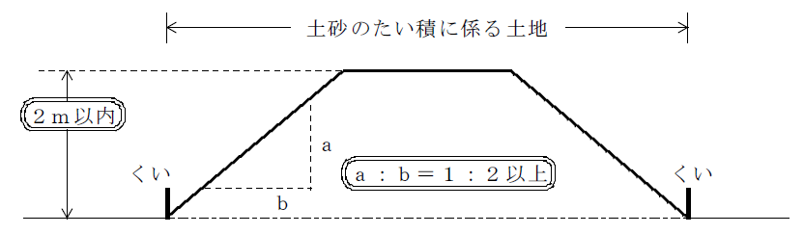
土砂の堆積に係る土地

ａ／ｂ≦１／２

※堆積の基準 高さ：２ｍ以内
のり面勾配：ａ／ｂが１／２以下
※くいは、敷地境界及び土砂の堆積範囲に設置が必要

（２）穴等の埋立ての場合
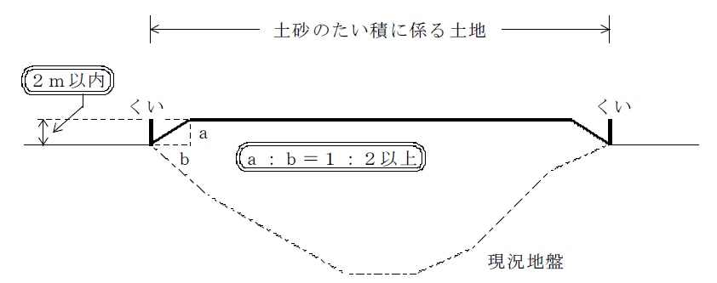
土砂の堆積に係る土地

ａ／ｂ≦１／２

（３）隣接する土地との高低差がある場合
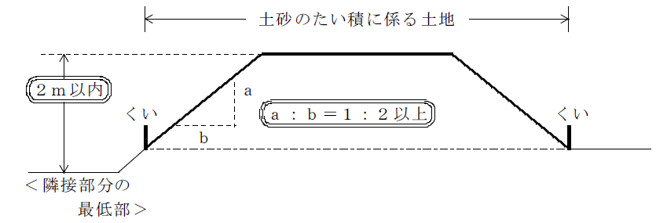
土砂の堆積に係る土地

ａ／ｂ≦１／２

※高低差が２ｍ以上ある場合には擁壁が必要
（４）擁壁を用いる場合

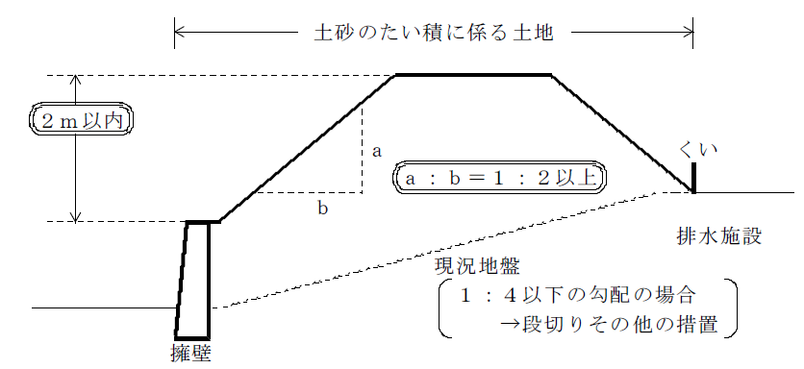
土砂の堆積に係る土地

ａ／ｂ≦１／２

（５）勾配のある土地の場合
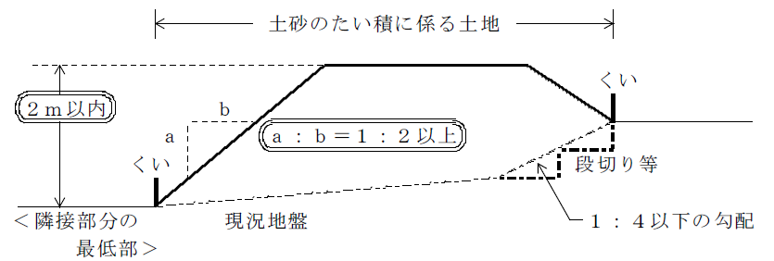
土砂の堆積に係る土地

ａ／ｂ≦１／２

（６）周囲に道路、水路又は建築物の用に供する土地がある場合
セットバック
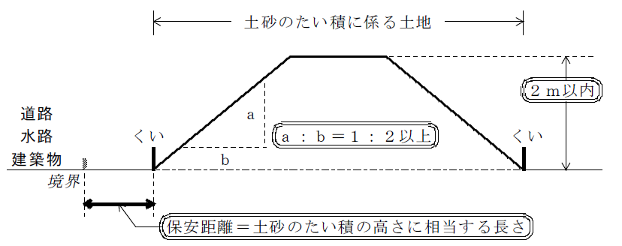
土砂の堆積に係る土地

ａ／ｂ≦１／２

保安距離＝土砂の堆積の高さに相当する長さ

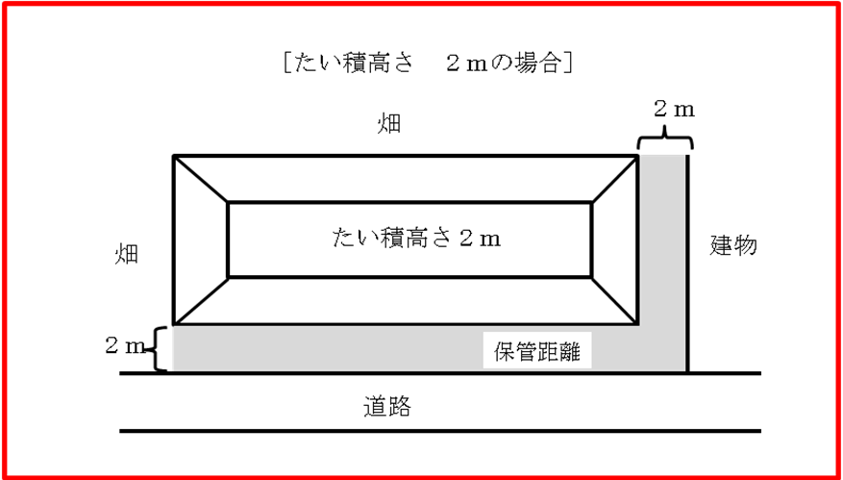
堆積の高さ ２ｍの場合
堆積の高さ ２ｍ
保安距離

４ 堆積の基準以外の許可の基準

 |  |  | 土砂の堆積に関する
 |  |  | 計画を実施するために |  | 土砂の堆積の
 |  |  | 必要な資力があること |  | 許可申請に係る
 |  |  |  |  | 建設工事の
土砂の堆積の |  | 土砂の堆積に関する |  |  | 元請負人
 |  | 計画を実施するために
許可申請者 |  |  | 必要な信用があること
 |  |  | 土砂の堆積に関する計画
 |  |  | の妨げとなる権利を有する
 |  |  | 者の同意を得ていること
５ 土砂の堆積に係る変更の許可等
土砂の堆積の申請内容に変更があった場合や堆積に着手した場合等の際は、下記の手続きが必要となりますので、正本１通及び副本２通を越谷市廃棄物指導課に提出してください。
許可等の種類 | 許可等の必要な場合 | 申請、届出等の時期 | 規則
変更の許可の申請 | 土地の区域の所在及び面積の変更、堆積の目的の変更、堆積に係る建設工事の元請負人の変更、土砂の高さの増加、法面の勾配の増大、堆積に係る土地の区域の面積が３，０００㎡以上の場合は排水施設等の施設の計画の変更等。 | 変更前（変更をしようとするとき） | 第5号
変更の届出 | 氏名、住所等の変更の場合 | 遅滞なく | 第6号
変更の届出 | 最大堆積時の土砂の数量の変更、土砂の高さの減少、法面の勾配の緩和、周辺の生活環境の保全のための方策の変更等の場合 | あらかじめ | 第6号
着手の届出 | 堆積に着手の場合 | １０日以内 | 第8号
土砂の堆積に係る定期の届出書 | 堆積の着手の日から３月ごと  （最後に３月未満の区分した期間が生じた場合には、その期間） | 各期間経過後２０日以内 | 第9号
土砂の堆積に係る土地の汚染調査結果届出書 | 堆積の着手の日から６月ごと | 調査結果入手次第 | 第10号
完了等の届出 | 堆積を完了した場合 | １０日以内 | 第11号
完了等の届出 | 堆積を廃止した場合 | １０日以内 | 第11号

６ 土砂の堆積の許可の取消し

条例第８条２項、 |  | 不正手段 |  | 許可後 |  | 着手後
３項に対する |  | による |  | １年以上 |  | １年以上土砂
措置命令違反 |  | 許可取得 |  | 未着手 |  | の堆積中断

許可の取消し

堆積の基準に適合 |  | 許可条件違反 |  | 無許可変更 |  | 条例２４条１項に関する  措置命令違反
しない土砂の堆積 |  | 許可条件違反 |  | 無許可変更 |  | 条例２４条１項に関する  措置命令違反

７ 許可申請者、許可事業者の義務

許可申請者 |  | 周辺の住民への周知に努める

 |  |  |  | 関係書類の公開
 |  |  |  |  |  |  | 土砂の堆積に係る
 |  | 標 |  |  | 着 |  | 定期の届出書 |  | 完了
 |  | 識 |  |  | 手 |  | （３月ごと） |  | （廃止）
許可事業者 |  | の |  |  | の |  |  |  | の
 |  | 掲 |  |  | 届 |  | 土砂の堆積に係る土地の |  | 届出
 |  | 示 |  |  | 出 |  | 汚染調査結果届出書
 |  | ※ |  |  | (10日以内) |  | （６月ごと） |  | (10日以内)

※規則第７号様式

越谷市土砂の堆積等の規制に関する
条例に基づく土砂の堆積の許可標識
許可を  受けた者 | 住所
許可を  受けた者 | 氏名又は名称  （代表者の氏名）
許可の  概要 | 許可番号 |  | 50  ㎝  以  上
許可の  概要 | 許可年月日
許可の  概要 | 土地の  区域 | 所在
許可の  概要 | 土地の  区域 | 面積
許可の  概要 | 元請負人 | 住所
許可の  概要 | 元請負人 | 氏名又は名称  （代表者の氏名）
許可の  概要 | 土砂の堆積を  行う期間
緊急時の
連絡先等
60 ㎝ 以 上

８ 汚染された土砂の堆積の禁止

有害物質による汚染の状態が
規則で定める土壌基準に |  | 堆積の禁止
適合しない土砂※
※次頁の土壌基準（溶出量基準、含有量基準のいずれか共に）を満たしていない土砂
９ 土壌基準
有害物質の種類 | 溶出量基準 | 含有量基準
カドミウム及びその化合物 | 0.01mg/ℓ以下 | 150mg/kg以下
六価クロム及びその化合物 | 0.05mg/ℓ以下 | 250mg/kg以下
シアン化合物 | 検出されないこと | (遊離シアン)50mg/kg以下
水銀及びその化合物 | 0.0005mg/ℓ以下 | 15mg/kg以下
アルキル水銀化合物 | 検出されないこと | －
セレン及びその化合物 | 0.01mg/ℓ以下 | 150mg/kg以下
鉛及びその化合物 | 0.01mg/ℓ以下 | 150mg/kg以下
砒素及びその化合物 | 0.01mg/ℓ以下 | 150mg/kg以下
ふっ素及びその化合物 | 0.8mg/ℓ以下 | 4,000mg/kg以下
ほう素及びその化合物 | 1mg/ℓ以下 | 4,000mg/kg以下
四塩化炭素 | 0.002mg/ℓ以下 | －
1,2-ジクロロエタン | 0.004mg/ℓ以下 | －
1,1-ジクロロエチレン | 0.02mg/ℓ以下 | －
シス-1,2-ジクロロエチレン | 0.04mg/ℓ以下 | －
1,3-ジクロロプロペン | 0.002mg/ℓ以下 | －
ジクロロメタン | 0.02mg/ℓ以下 | －
テトラクロロエチレン | 0.01mg/ℓ以下 | －
1,1,1-トリクロロエタン | 1mg/ℓ以下 | －
1,1,2-トリクロロエタン | 0.006mg/ℓ以下 | －
トリクロロエチレン | 0.03mg/ℓ以下 | －
ベンゼン | 0.01mg/ℓ以下 | －
ＰＣＢ | 検出されないこと | －
シマジン | 0.003mg/ℓ以下 | －
チオベンカルブ | 0.02mg/ℓ以下 | －
チウラム | 0.006mg/ℓ以下 | －
有機りん化合物 | 検出されないこと | －
ダイオキシン類 | － | 1,000pg-TEQ/g
で囲んだ箇所が、本条例で求める汚染調査項目です。
注）堆積の許可後に調査・届出が必要な汚染調査項目は で囲んだ箇所のみですが、それ以外の項目は基準を超えても良いということではありません。上表の土壌基準（溶出量基準、含有量基準いずれか共に）に適合しない土砂の堆積は禁止されています。
１０ 許可業者が行う堆積に係る土地の汚染調査

（有害物質９物質の土壌含有量調査方法）

－土壌汚染対策法に規定する土壌汚染状況調査－
（汚染土壌が存在するおそれが少ないと認められる土地）

（１）汚染調査を実施する機関
汚染調査は、土壌汚染対策法に基づく指定調査機関に依頼すること。

（２）調査対象地の区画の方法
調査対象地の最北端（複数ある場合は、そのうち最も東の地点）を起点として、東西南北方向に１０ｍ四方の方向の格子状に、調査対象地を区画すること。
ただし、
①区画数が最も少なくなるように、起点を支点として右に回転させて得ら
れる線により、調査対象地を区画することができる。

①１０ｍ間隔の格子を回転させた場合の単位区画の設定方法

②区画された調査対象地（単位区画）であって隣接するものの面積の合計
が１３０㎡を超えないときは、これらの隣接する単位区画を一の単位区
画とすることができる。（統合した単位区画の一辺の長さが２０ｍを超
えてはならない。）

①＋② ＜ 130㎡・・・ＯＫ
③＋④ ＜ 130㎡・・・ＯＫ
⑤＋⑥ ＞ 130㎡・・・ＮＧ
④＋⑥ ＜ 130㎡・・・ＯＫ
②＋③ ＜ 130㎡・・・ＮＧ
（区画の辺で接していない）
②＋④＋⑥ ＜ 130㎡・・・ＮＧ
（併せた部分を区画する線に垂直に投影した長さが20ｍ超）

②単位区画の統合の条件

（３）各単位区画ごとに行う試料採取
９００㎡単位で試料採取を行うこととし、３０ｍ四方の格子状の区画内にある９つの単位区画のうち５つの単位区画の各１地点で試料を採取し、これを混合して１つの試料として測定する（５地点混合法）こと。

30ｍ格子の設定方法

（４）試料の採取地点
試料採取等の対象とされた当該単位区画の中心において、試料の採取を行うこと。

（５）試料採取の方法
表層（地表から５㎝）の土壌と、５～５０㎝までの深さの土壌を採取し、２種類の深さの土壌の量が均等になるように混合すること。

（６）測定の方法
平成１５年３月６日環境省告示第１９号（土壌含有量調査に係る測定方法を定める件）に定める方法により測定すること。

※試料採取の方法は、表層から５０㎝までの土壌を均等に採取する方法でも差し支えないが、その場合には、その旨を明示すること。
１１ 土砂搬入禁止区域
 | 土砂搬入禁止区域の指定 |  |  | 罰則
土砂の堆積が継続することにより、人の生命、財産を著しく害する事態が生ずるおそれがあり、かつ、法令又は他の条例の規定によっては当該事態を回避 |  |  | 何人も  土砂の搬入  禁止
することが困難であると認める場合

１２ 命令等
（１）命 令
 | 土砂の堆積を行っている者
 | （工事を請け負った者等を含む）
土壌基準に適合しない土砂の堆積
 | 許可事業者
土砂の堆積に関する計画に従わない土砂の堆積 |  |  |  | 命 令
 | 土砂の堆積を行った者
 | （助けた者等を含む）
無許可の土砂の堆積

（２）勧 告
 | 土地の所有者、管理者、占有者
 | 土砂の堆積を行った者
 |  |  |  |  |  | 勧告 |  | 公表
 |  | 土砂の堆積が行われた土地 |  |  |  | 勧告 |  | 公表
土砂の流出、崩壊その他の災害により
人の生命、身体又は財産を著しく害する
事態が生ずるおそれがあるとき

１３ 罰 則
（１）次のいずれかに該当する者は、2年以下の懲役又は1,000,000円以下の罰金
①土砂の堆積の許可又は変更の許可を受けず土砂の堆積を行った者
②無許可で土砂堆積を行った者に対する措置命令に違反した者

（２）次に該当する者は、1年以下の懲役又は1,000,000円以下の罰金
汚染された土砂の堆積等を行った者又は許可を受けた土砂の堆積に関する計画に従って土砂の堆積を行っていない者に対する措置命令に違反した者

（３）次に該当する者は、6月以下の懲役又は1,000,000円以下の罰金
土砂搬入禁止区域へ土砂を搬入した者

（４）次のいずれかに該当する者は、500,000円以下の罰金
①正しい標識を掲示していない者
②定期報告又は堆積に係る土地の汚染調査の届出をせず、又は虚偽の届出をした者
③報告等の提出をせず、又は虚偽の報告若しくは資料の提出をした者
④立入検査若しくは収去を拒み、妨げ、若しくは忌避し、又は質問に対して答弁をせず、若しくは虚偽の答弁をした者

（５）次に該当する者は、300,000円以下の罰金
変更、着手又は完了等の届出をせず、又は虚偽の届出をした者

（６）（１）～（５）までの違反行為をしたときは、行為者を罰するほか、その法人又は人に対して罰金刑

